

ShipTranslate
Plataforma Web para Gestión y Conversión de Mensajes EDI Marítimos

Institución: Duoc UC
Carrera: Ingeniería en Informática
Proyecto de Título: ShipTranslate
Alumno: Catalina Solange Leal Rodríguez
Fecha: 25-05-2026
Profesor Guía: Felix Eduardo Cifuentes Cid

Contenido
Introducción 2
Metodología de desarrollo 2
Patrones de diseño 2
Arquitectura del sistema 2
Lenguajes de programación 2
Configuración del servidor 2
Aspectos de integración 2
Mockups del sistema 2
Conclusión 2

Introducción

Actualmente, las operaciones de comercio exterior y logística marítima dependen fuertemente del intercambio de información mediante mensajes EDI (Electronic Data Interchange). Estos archivos contienen información crítica relacionada con embarques, contenedores, puertos, navieras, fechas de llegada y documentación aduanera.
Sin embargo, la edición manual de mensajes EDI y el traspaso de información desde documentos PDF como Bills of Lading generan errores operacionales, inconsistencias documentales y retrasos en los procesos logísticos.
El presente proyecto, denominado ShipTranslate, propone el desarrollo de una plataforma web capaz de interpretar, visualizar, editar y generar mensajes EDI marítimos de manera más amigable e intuitiva. Además, incorpora inteligencia artificial para extraer información desde documentos PDF marítimos, permitiendo automatizar procesos y reducir errores humanos.
La solución busca mejorar la trazabilidad documental, facilitar el trabajo de operadores logísticos y optimizar la gestión de información dentro del contexto del comercio exterior marítimo.

Metodología de desarrollo

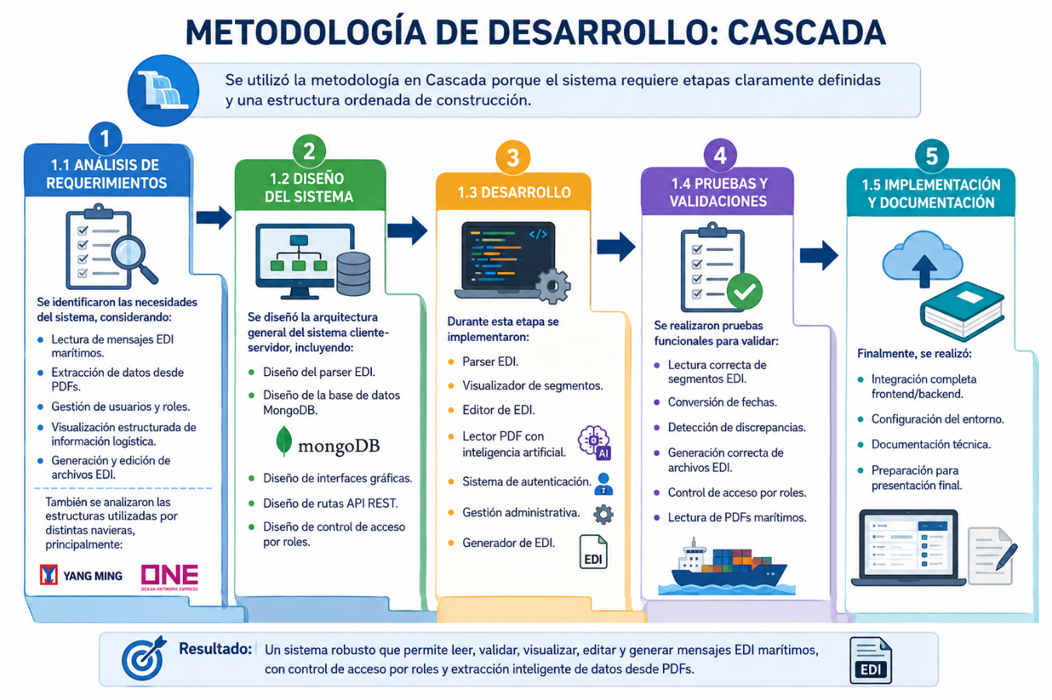

1. Detalle de metodología de desarrollo
Para el desarrollo del proyecto se utilizó una metodología de tipo Cascada, debido a que el sistema requería etapas claramente definidas y una estructura ordenada de construcción.
Las etapas utilizadas fueron:
1.1 Análisis de requerimientos
En esta etapa se identificaron las necesidades del sistema, considerando:
- Lectura de mensajes EDI marítimos.
- Extracción de datos desde PDFs.
- Gestión de usuarios y roles.
- Visualización estructurada de información logística.
- Generación y edición de archivos EDI.
También se analizaron las estructuras utilizadas por distintas navieras, principalmente:
- Yang Ming
- ONE

1.2 Diseño del sistema
Se diseñó la arquitectura general del sistema cliente-servidor, incluyendo:
- Diseño del parser EDI.
- Diseño de la base de datos MongoDB.
- Diseño de interfaces gráficas.
- Diseño de rutas API REST.
- Diseño de control de acceso por roles.

1.3 Desarrollo
Durante esta etapa se implementaron:
- Parser EDI.
- Visualizador de segmentos.
- Editor de EDI.
- Lector PDF con inteligencia artificial.
- Sistema de autenticación.
- Gestión administrativa.
- Generador de EDI.

1.4 Pruebas y validaciones
Se realizaron pruebas funcionales para validar:
- Lectura correcta de segmentos EDI.
- Conversión de fechas.
- Detección de discrepancias.
- Generación correcta de archivos EDI.
- Control de acceso por roles.
- Lectura de PDFs marítimos.

1.5 Implementación y documentación
Finalmente, se realizó:
- Integración completa frontend/backend.
- Configuración del entorno.
- Documentación técnica.
- Preparación para presentación final.

Patrones de diseño
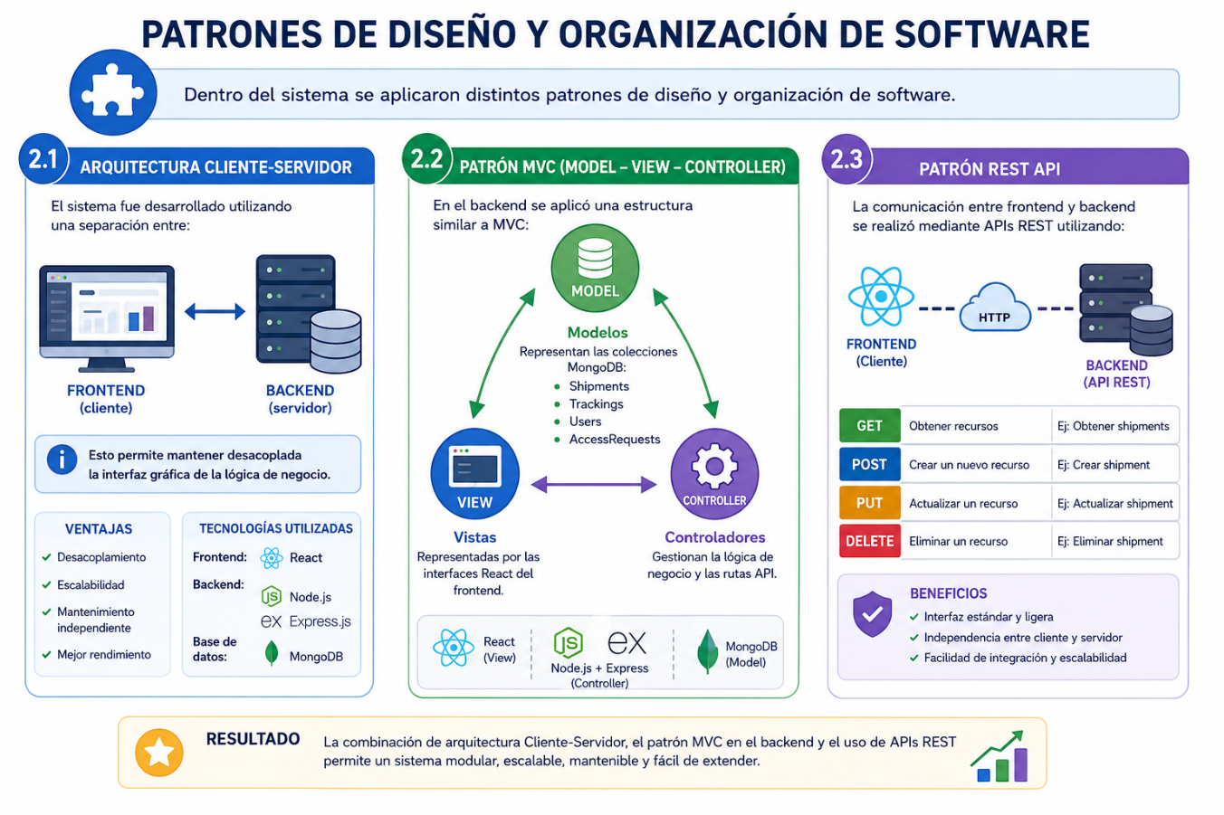

Dentro del sistema se aplicaron distintos patrones de diseño y organización de software.
2.1 Arquitectura Cliente-Servidor

La arquitectura cliente-servidor se evidencia en la separación física del proyecto en dos carpetas principales: FRONTEND, desarrollado con React y Vite, y BACKEND, desarrollado con Node.js y Express. El frontend consume los servicios del backend mediante Axios desde FRONTEND/src/services/api.js, mientras que el backend expone rutas REST en BACKEND/src/routes y procesa la lógica de negocio en BACKEND/src/controllers.

El sistema fue desarrollado utilizando una separación entre:
- Frontend (cliente)
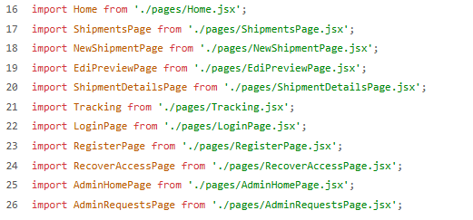
Aquí está la aplicación React, las rutas de navegación, las vistas y el control de acceso.
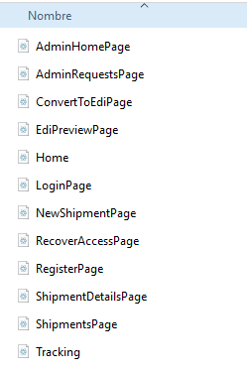
Aquí están las interfaces gráficas: carga EDI, vista previa, PDF, histórico, login, admin, etc.
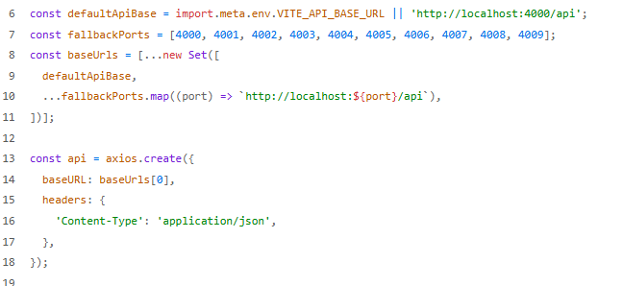
Este archivo demuestra la comunicación del frontend con el backend usando Axios y rutas HTTP.
- Backend (servidor)

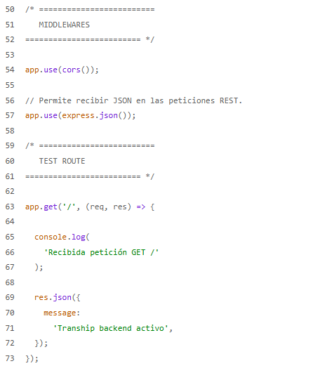
Aquí se levanta el servidor Express, se configura CORS, JSON, conexión MongoDB y rutas API.
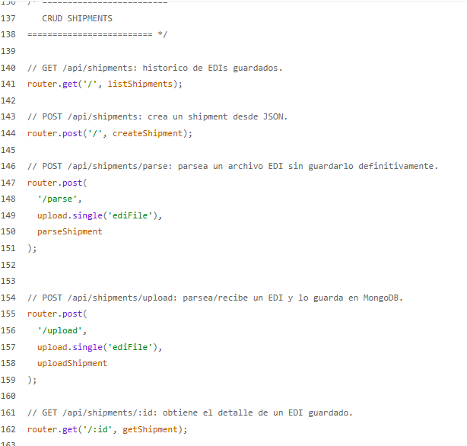
Rutas REST para EDI, PDF y envíos.
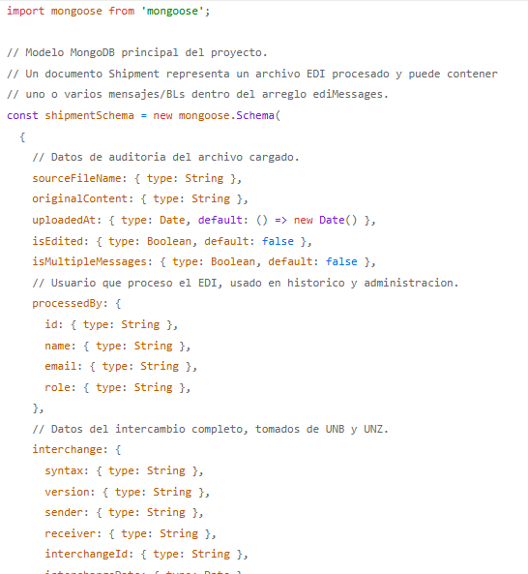
Lógica de negocio: parser EDI, procesamiento y operaciones de shipments.
Modelo MongoDB donde se guarda la información procesada.

2.2 Patrón MVC (Model – View – Controller)
En el backend se aplicó una estructura similar a MVC:
Modelos
Representan las colecciones MongoDB:
- Shipments
- Trackings
- Users
- AccessRequests
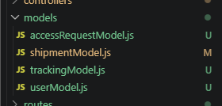
Vistas
Representadas por las interfaces React del frontend.
Controladores
Gestionan la lógica de negocio y las rutas API.
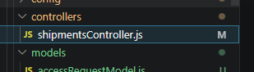
2.3 Patrón REST API
La comunicación entre frontend y backend se realizó mediante APIs REST utilizando:
- GET
- POST
- PUT
- DELETE
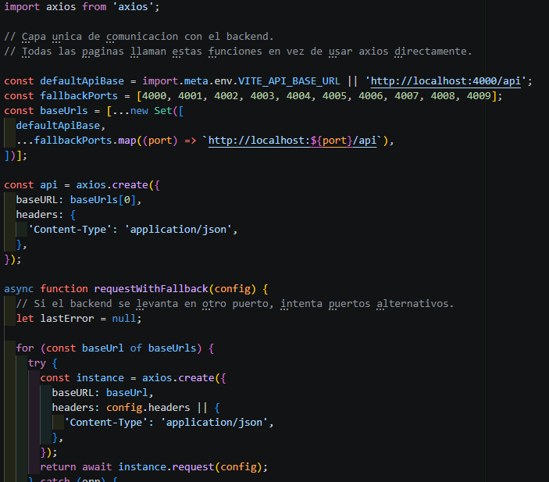

Arquitectura del sistema

La solución utiliza una arquitectura web moderna basada en cliente-servidor.
Arquitectura general
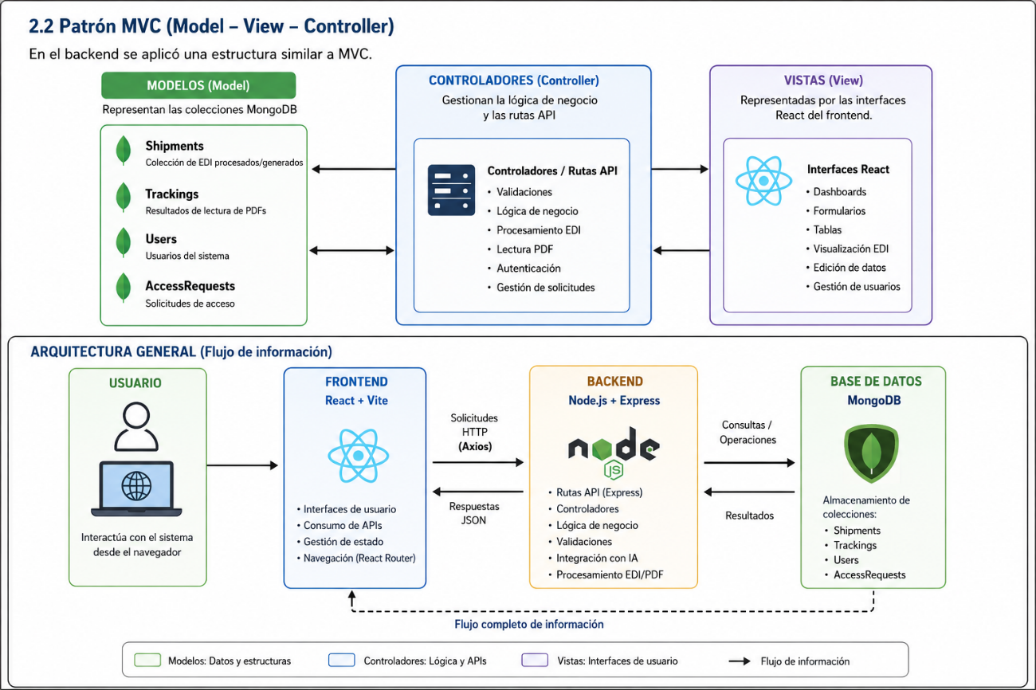

Componentes principales
Frontend
Responsable de:
- Interfaces gráficas.
- Visualización EDI.
- Gestión de sesiones.
- Formularios.
- Manejo de rutas.
Tecnologías:
- React
- Vite
- React Router
- Axios

Backend
Responsable de:
- Procesamiento EDI.
- Lectura PDF.
- APIs REST.
- Validaciones.
- Gestión de usuarios.
- Generación EDI.
Tecnologías:
- Node.js
- Express.js
- Multer
- pdfjs-dist

Base de Datos
Se utilizó MongoDB debido a:
- Flexibilidad documental.
- Manejo dinámico de estructuras EDI.
- Facilidad para almacenar mensajes complejos.
ODM utilizado:
- Mongoose

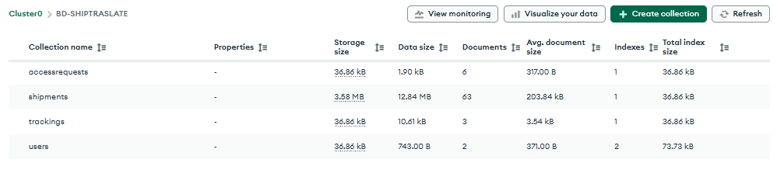

Lenguajes de programación

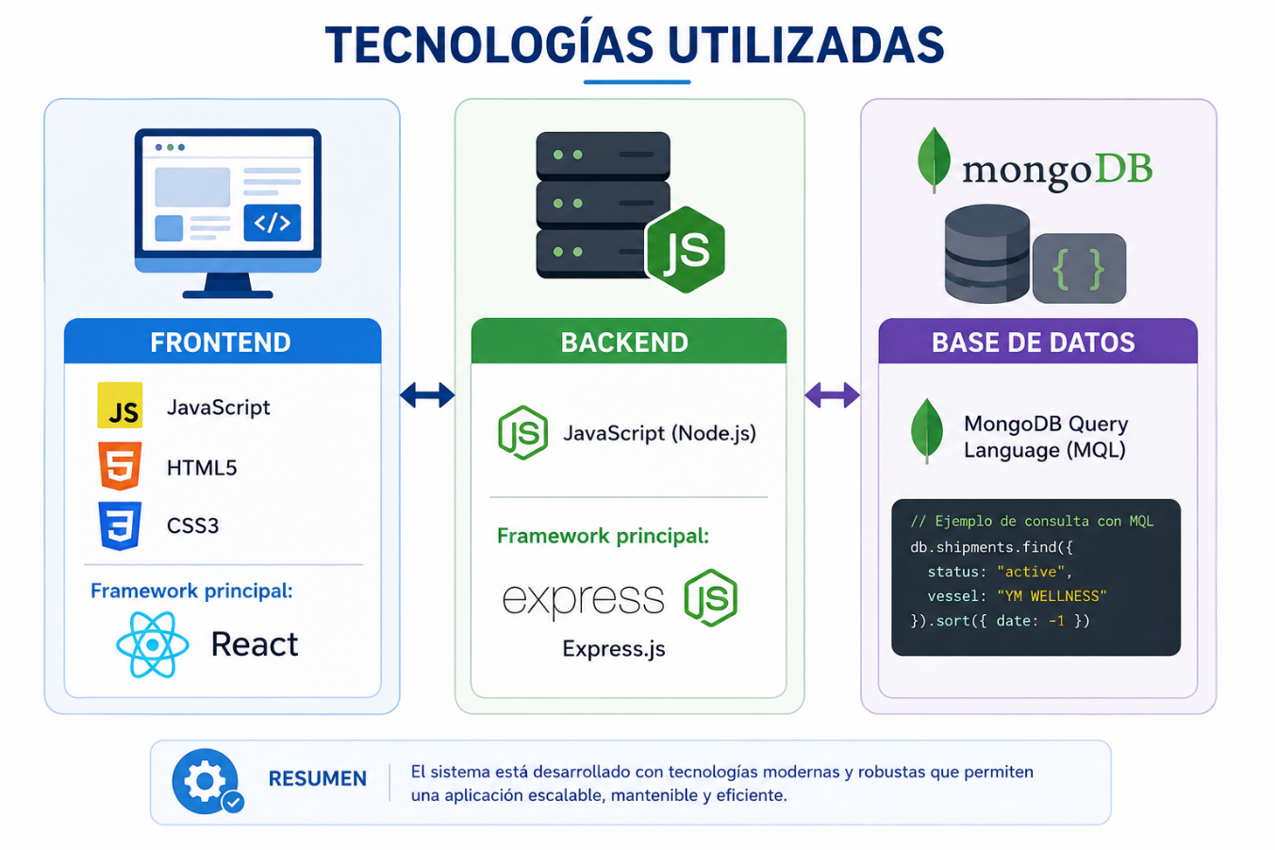

Frontend
- JavaScript
- HTML5
- CSS3
Framework principal:
- React

Backend
- JavaScript (Node.js)
Framework principal:
- Express.js

Base de datos
- MongoDB Query Language (MQL)

Configuración del servidor
El backend del sistema fue desarrollado utilizando Node.js junto con el framework Express, permitiendo gestionar la lógica de negocio, procesamiento de archivos EDI, integración con Inteligencia Artificial y comunicación con la base de datos.
Servidor Backend
El backend fue configurado utilizando Node.js y Express.
Dependencias principales
- express
- mongoose
- multer
- axios
- pdfjs-dist

Variables de entorno
El sistema utiliza variables de entorno para:
OPENAI_API_KEY=
MONGODB_URI=
PORT=

Configuración MongoDB
La conexión se realiza mediante Mongoose utilizando:
mongoose.connect(MONGODB_URI)

Aspectos de integración
El sistema incorpora integración con Inteligencia Artificial mediante OpenAI API, permitiendo analizar automáticamente Bills of Lading en formato PDF y transformar la información logística en datos estructurados compatibles con mensajes EDI.
El sistema requiere integración entre distintos componentes tecnológicos.

6.1 Integración Frontend – Backend
La comunicación se realiza mediante Axios utilizando APIs REST.
Ejemplos:
GET /api/shipments
POST /api/shipments/upload
POST /api/shipments/parse-pdf

6.2 Integración con MongoDB
El backend se conecta directamente a MongoDB para:
- Guardar EDI.
- Registrar usuarios.
- Almacenar PDFs procesados.
- Guardar historial de operaciones.

6.3 Integración con Inteligencia Artificial
El sistema utiliza OpenAI API para:
- Analizar Bills of Lading PDF.
- Extraer datos logísticos.
- Transformar información semiestructurada.
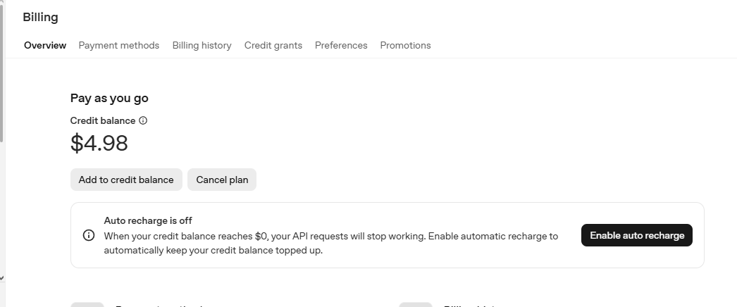

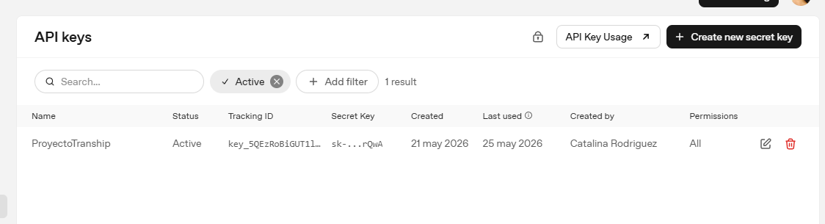
Ahí está la integración con OpenAI dentro de la ruta:

POST /api/shipments/parse-pdf

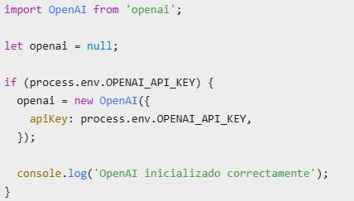
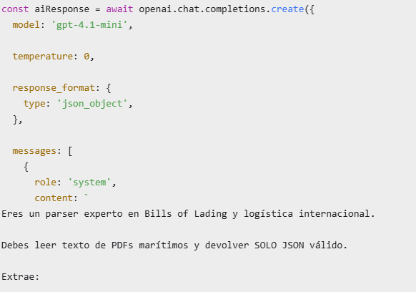

La integración con Inteligencia Artificial se implementa en el backend mediante OpenAI API. El sistema primero extrae el texto del PDF del Bill of Lading y luego envía dicho contenido al modelo de IA, solicitando una respuesta en formato JSON con los datos logísticos relevantes, tales como número de BL, nave, viaje, origen, destino, contenedores, peso, volumen y descripción de la carga.
6.4 Integración con archivos PDF

Se utiliza:
- pdfjs-dist
La integración con Inteligencia Artificial se implementa en el backend mediante OpenAI API. El sistema primero extrae el texto del PDF del Bill of Lading y luego envía dicho contenido al modelo de IA, solicitando una respuesta en formato JSON con los datos logísticos relevantes, tales como número de BL, nave, viaje, origen, destino, contenedores, peso, volumen y descripción de la carga.

Mockups del sistema
Con el objetivo de representar visualmente el funcionamiento del sistema y la interacción del usuario con las principales funcionalidades, se desarrollaron distintos mockups de las pantallas principales de la plataforma.

Estos diseños permiten visualizar la estructura de navegación, distribución de componentes y flujo operativo del sistema antes de su implementación final. Además, facilitan la validación de funcionalidades clave relacionadas con el procesamiento de mensajes EDI marítimos, gestión documental y control administrativo.

Pantallas principales del sistema
7.1 Login
Funciones:
- Inicio de sesión.
- Validación de usuarios.
- Recuperación de acceso.
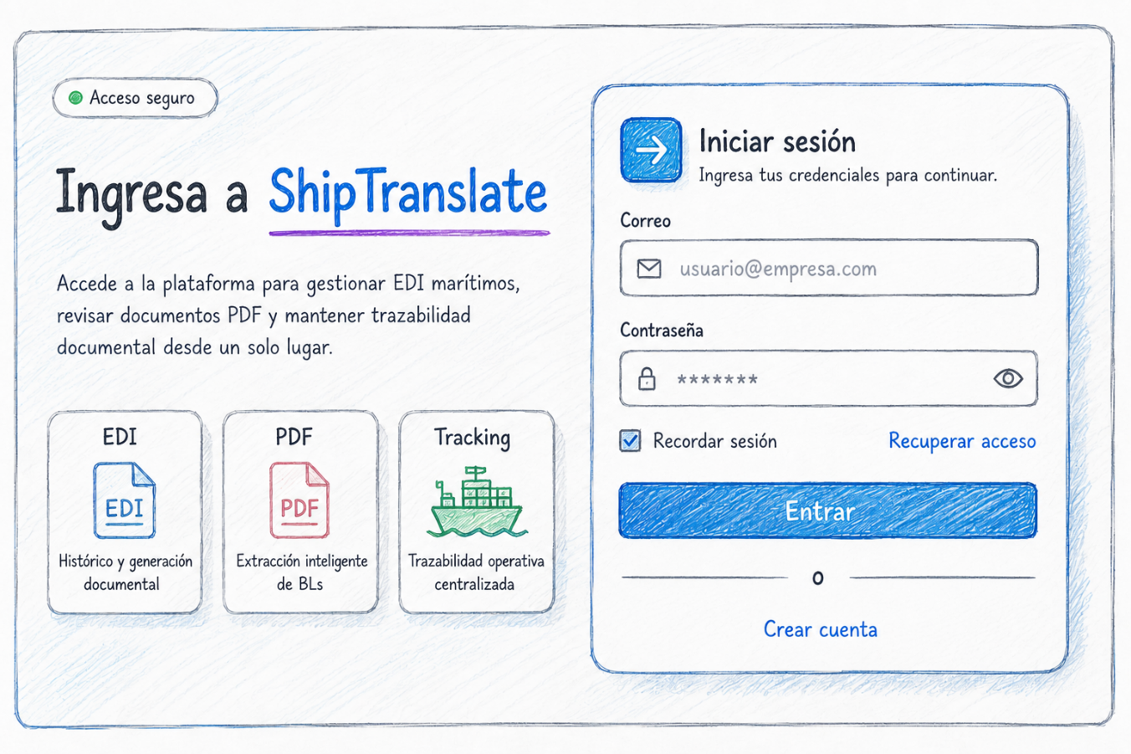

7.2 Inicio Administrador
Funciones:
- Métricas del sistema.
- Solicitudes pendientes.
- Acciones rápidas.
- Actividad reciente.

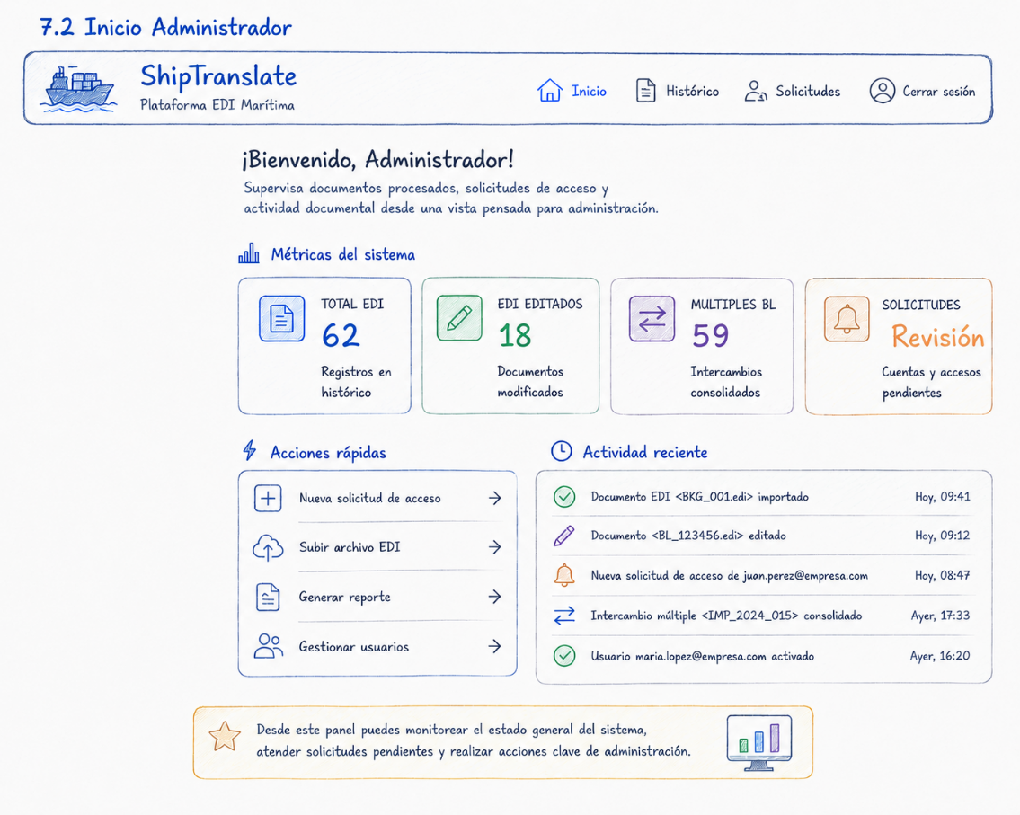

7.3 Historial EDI
Funciones:
- Visualización de EDI procesados.
- Usuario que procesó el archivo.
- Eliminación administrativa.
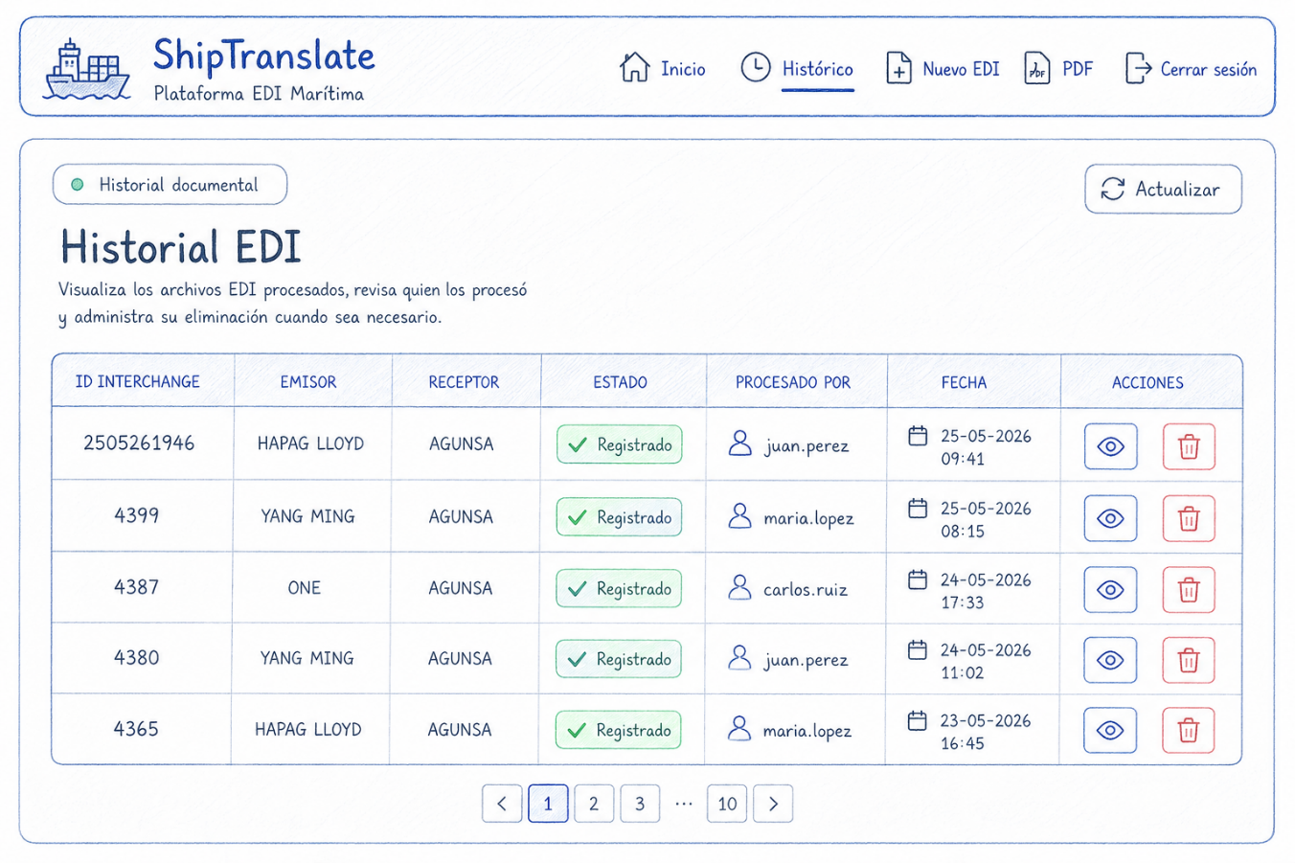

7.4 Nuevo EDI
Funciones:
- Drag and drop de archivos.
- Carga de archivos .edi y .txt.
- Parseo automático.
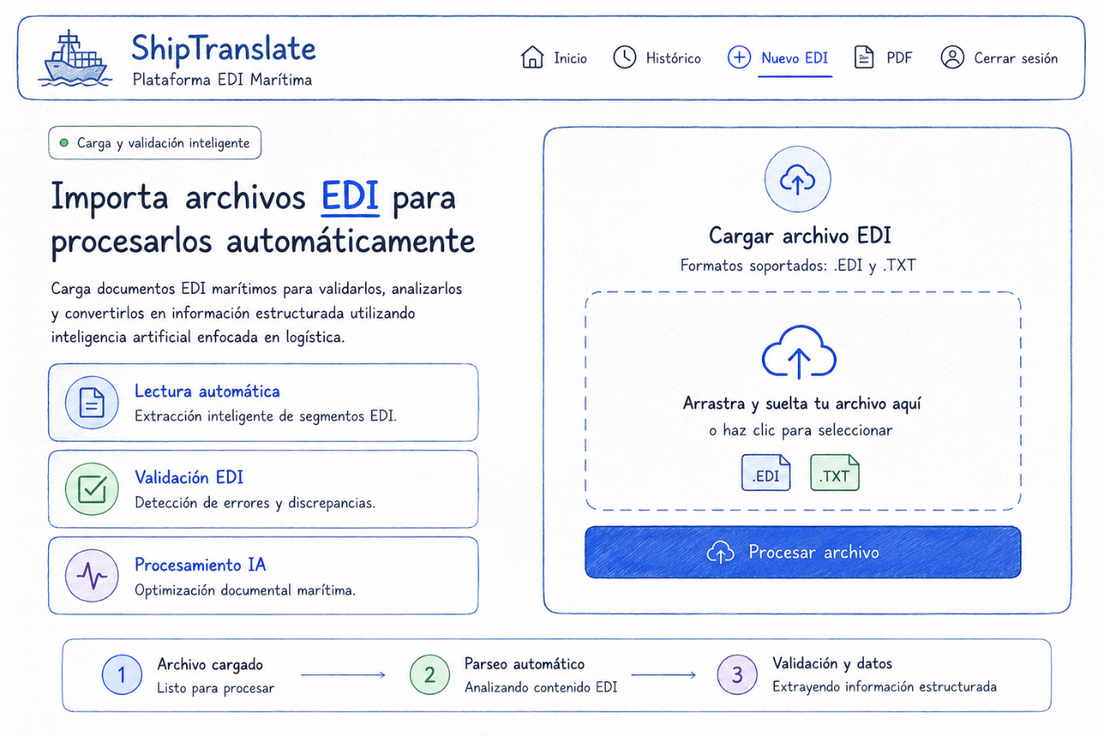

7.5 Preview EDI
Funciones:
- Visualización estructurada.
- Detección de discrepancias.
- Edición controlada.
- Generación EDI.
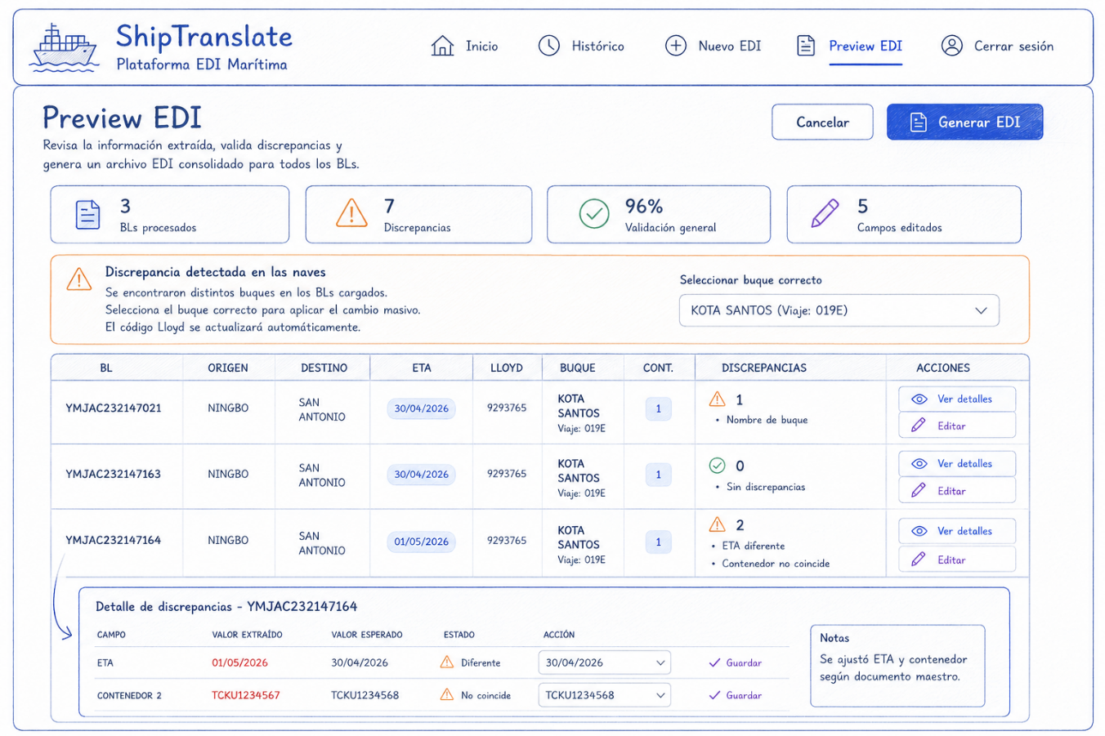

Conclusión

ShipTranslate representa una solución tecnológica enfocada en resolver problemáticas reales presentes en el comercio exterior marítimo, específicamente relacionadas con la gestión manual de mensajes EDI y documentos logísticos.
La plataforma permite transformar estructuras técnicas complejas en interfaces visuales más intuitivas, reduciendo errores operacionales y optimizando tiempos de trabajo. Además, la incorporación de inteligencia artificial agrega capacidades modernas de automatización documental que fortalecen la trazabilidad y eficiencia operacional.
El proyecto demuestra la integración de tecnologías actuales de desarrollo web, bases de datos NoSQL e inteligencia artificial aplicada a un contexto logístico real, entregando una solución escalable y alineada con las necesidades del sector marítimo y aduanero.

